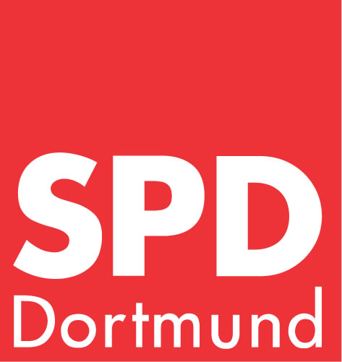
Ortsverein Dortmund-Süd

www.spd-sued.de

Liebe Genossinnen und Genossen, Dortmund, 20.6.2011

wie angekündigt, in 2011 wird gegrillt. Aufgrund Planung bitte unbedingt bis zum 11. Juli anmelden bei Carsten Wember, Tel.: 912 82 63 oder Email: wember@dokom.net.
Natürlich sind die Partner auch herzlichst eingeladen. Freuen uns schon auf das Treffen mit Euch!

Sommergrillen

am Freitag, 15. Juli 2011, ab 18.00 Uhr

Weitere Details bei der Anmeldung!!

Weitere Termine

Am Samstag, dem 9. Juli, findet der „Tag der Ortsvereine“ auf dem Artur-Schulze-Engels-Platz statt. Schaut vorbei, im Rahmen dieser bunten Veranstaltung unseres SPD-Stadtbezirks präsentiert sich natürlich auch Süd mit einem kleinen Stand. Wer hilft mit, Anruf/Email siehe oben, am frühen Nachmittag ist die Aktion beendet.
Aufgrund der Sommerpause findet die nächste Süd-Mitgliederversammlung am 7. September statt.
Den 3. September bitte auch vormerken. Wie in den Jahren zuvor sind wir wieder Teil der Aktion „Saarlandstraßenviertel in Harmonie“. Wer unterstützt unseren Info-Tisch?

Ortsvereininfos für September sind dem Schaukasten zu entnehmen oder werden per Email auf den Weg gebracht. Eine Hausverteilung der Einladung kann wegen der Sommerferien leider NICHT erfolgen.

Mit sozialdemokratischen Grüßen

Carsten Wember Ute Pieper Anja Kischel Florian Virow

